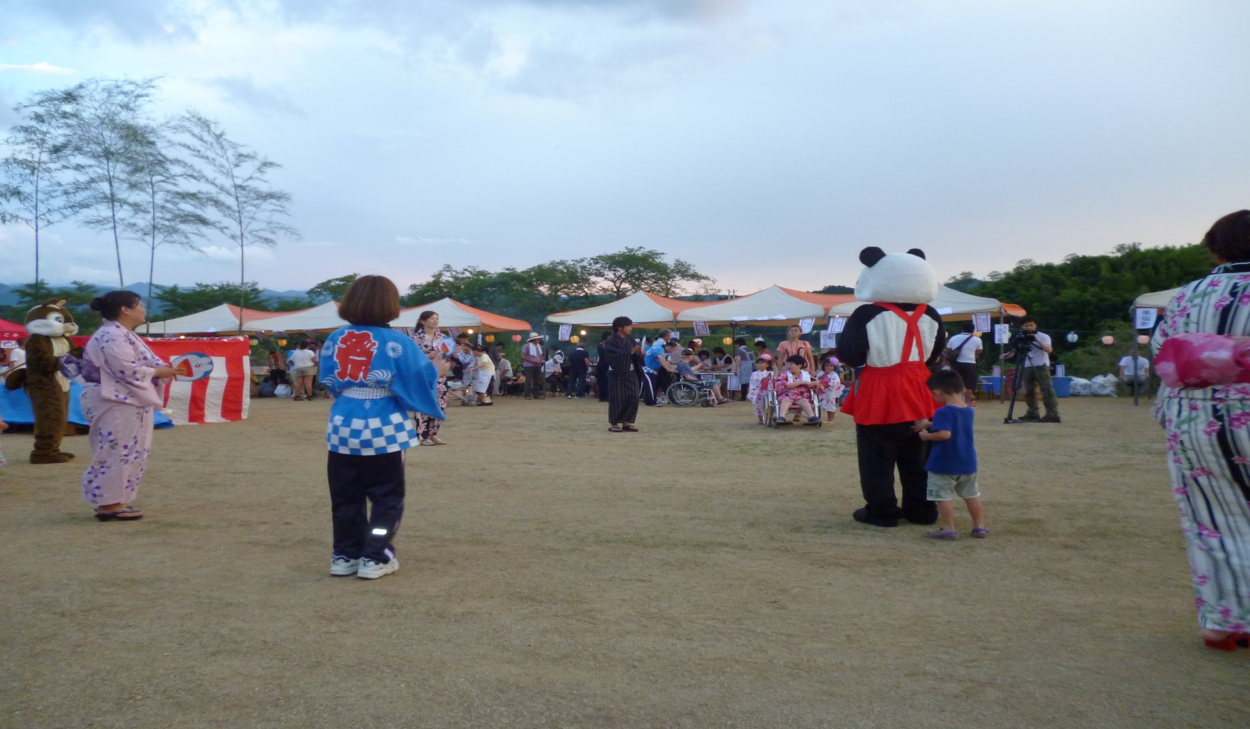
納涼大会ボランティア募集！

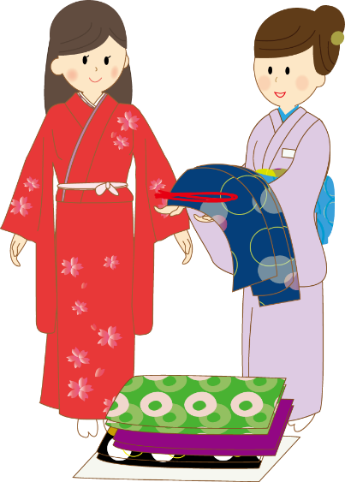
今年も納涼大会を開催致しますヽ(＾▽＾)人(＾▽＾)ﾉ
夏の風物詩とされる浴衣をご利用者・職員が着用します。
浴衣の着付けをお手伝い頂けませんか？

第35回美吉野園納涼大会ボランティア募集
日にち ： 平成30年8月17日(金)
時間 : 15:00～
内容 : 浴衣の着付け
※締切日：平成30年8月10日(金)

多数のご連絡をお待ちしております！
連絡先 ： 社会福祉法人綜合施設美吉野園
〒638-0821
奈良県吉野郡大淀町下渕629番地
Tel ： 0747-52-5555
担当 ： 本部事務所 前田

よろしくお願いいたしますm(__)m

